読書ノート その22
2018年10月28日 小林
岡本嗣郎「陛下をお救いなさいまし 河井道とボナー・フェラーズ」(ホーム社・集英社、2002年5月)
- 先日、神宮外苑・絵画館の「明治維新150年記念特別展」を見にいき、そこで「フィラデルフィアと明治日本」という展示で河井道〈写真〉という教育者を知り、この本にたどり着いた。この読書ノートでは以下の二点を報告します。(1)彼女の人間を育てる教育方針は企業コンプライアンスに有用な示唆を与えるのではないか、(2)彼女は終戦後、天皇の訴追・今後の処遇に関しフェラーズ〈写真〉を介しマッカーサーに大きな影響を与えたということ。
- なお、本書をもとに米国映画「終戦のエンペラー」（2012年)があるが、米国人の脚本・監督にもかかわらず日本寄りの歴史観で太平洋戦争を描いており、一般米国人に見られる広島・長崎の大虐殺まで正当化する偏狭な歴史観もいくらか是正されつつあることを感じた。ただし、米国では強い批判があった。映画では河井道は単なるフェラーズの恋人になっているなどストーリーは事実からかなりはずれている。
- まず、河井道(1877～1953年)の生い立ち。明治9年、三重県で誕生、父は伊勢神宮の宮司、人員整理のため解職、一家は札幌に移住、ここでキリスト教系の学校(現・北星学園)に入学、サラ・スミスと新渡戸稲造に出会い入信、新渡戸の勧めで米国フィラデルフィアのブリンマー女子大〈写真〉に留学(1904年卒・日露戦争勃発の年)、帰国後、津田塾の英語・歴史の教師になった。なお、津田梅子は1882年ブリンマー女子大卒。その後、日本YWCA総幹事に就任、1929年（張作霖爆殺事件の翌年）、津田塾を辞職、恵泉女学園を創立(現在、中高大学・東京都)。1941年3月、米国キリスト教団体の招きで渡米し各地で日米開戦反対等の講演・キリスト教関係者と意見交換をした（約四ヶ月）。自叙伝「スライディング・ドア」は原本・英語。
- ボナー・フェラーズ(1896～1973年)の略歴。インディアナのアーラム大に入学(1914年)し渡辺ゆりと出会う、渡辺は津田塾の生徒で河井・津田の推薦で留学した。その後、陸士・陸大卒、陸大の卒論は「日本兵の心理」(1935年)、戦前に五回来日、渡辺のすすめで読んだ小泉八雲に傾倒し、来日時に新宿・大久保の小泉邸〈写真〉に八雲を訪ね歓談している、渡辺の紹介で河井と面識を得る。終戦前からマッカーサーの側近の一人であり、対日情報活動の責任者であった。終戦後マッカーサーとともに来日、当時の階級は准将、この時も小泉邸を訪れて未亡人と面会、雑司ヶ谷霊園に墓参している。
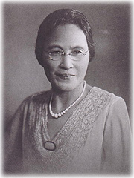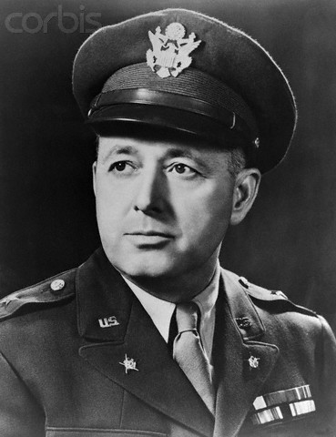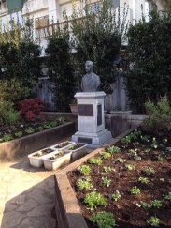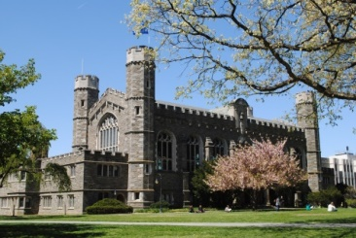
- (1)河井道の人間を育てる教育方針が企業でのコンプライアンス確保に重要な示唆を与えているのではないかという点について。
- 人間を育てる教育方針として河井が生徒によく言っていた言葉は、「イエスとノーをはっきり言える人間になりなさい」。河井自身これを実行していた。以下は、いくつかの実例。
- 河井は、日中戦争が始まった1937年7月7日(盧溝橋事件)、教室で女子中学生を前にして「日本は間違っている。私は戦争反対です。軍人たちは日本の方向を誤らせている」と言った。尋常小学校で軍国教育を受けてきた中学生にとってこの発言は「ショックだった」とのこと。
- 1941年8月、京都での講演会の時、「憲兵が来ている」と耳うちされたが、戦争反対を主張したため京都・憲兵隊本部に連行、深夜まで事情聴取、翌日始末書を書かされて釈放された。
- 四ヶ月後、真珠湾攻撃の翌日12月8日、生徒たちに「悲しむべきことが起きた、戦争はすべきでない」と語り、学園誌に「戦争がクリスマスの月に起きたことを怨み平和が来ることを願う」趣旨の巻頭言を書いたため、市ヶ谷憲兵隊本部に呼び出され、「さんざん油を搾られた」。学園誌は回収・没収。
- 軍部から学校に御真影の掲示を要求されたが「強制するなら学校を閉鎖する」など言を左右にして要求を最後まで拒否した。ただし、河井は天皇を人一倍敬愛していた。が、信念として戦意高揚に寄与することはしなかった。
- 戦後、進駐軍の兵士と日本女性が電車内でいちゃついているのを見て、その米兵士に「ジェントルマンとして振る舞え云々」と説教したとのこと。その兵士は「あなたの言うとおりだ」と非を認めた。
- 要は、間違っていると思うことには「間違っている」と言うこと。この当たり前のことが人間として大切だと河井は考えた。
- この河井の教育方針は、企業コンプライアンスにおいても有効ではないだろうか。
- 人との付き合いでは日本的な曖昧さも必要だとしても、仕事においては「YES・NOをはっきり言う」ことを社内で励行したら、不正行為の歯止めとしてかなり有効なのではないだろうか。
- 通常の日本人は高い倫理観・道徳観をもっているはず。なのに、その高い倫理観・道徳観が集団の中では他人の意見に流されて不正行為に目をつぶってしまう（同調）。あるいは、集団の中では関心が内向きになり外部のルール（法律）への関心が希薄になり不正行為に走る（ムラ社会の論理）。このような場合において、「YES・NOをはっきり言う」ことが浸透していれば、不正行為にたいして「NO」という意見が出て歯止めになるのではないか。
- (2) 河井道は終戦後の天皇の訴追・今後の処遇につきマッカーサーに大きな影響を与えたということ。
- まず、事の経緯を説明します。フェラーズ准将（49歳）は1945年8月30日、マッカーサーとともに厚木飛行場に降り立ち、横浜のホテル・ニュー・グランドへ投宿。フェラーズが最初にしたことは、接客係りを呼んで「河井道と一色ゆり(旧姓渡辺)を探してくれ」と依頼。しばらくして、支配人・中山武夫（62歳）が部屋に来て、「その二人なら知っています」と答えた。
- この支配人は、戦前に米国駐在員をしていた時に夫婦とも河井と一色に会っており、日本での二人の現況を良く知っていた。9月23日、フェラーズは河井（68歳）・一色を米国大使館での夕食に招き再会をはたす。
- なお、この時の状況は以下のとおり。9月10日米国下院で天皇訴追決議が可決、同11日東条英機は逮捕の直前に自殺未遂、13日・14日にも戦犯容疑者の自殺、その後も戦犯逮捕が続いた、同20日吉田茂外相はマッカーサーに天皇との面会を打診、同27日天皇・マッカーサーは面会。司令部の幹部将校のほとんどは天皇訴追に賛同していた。この状況の中、フェラーズは天皇の訴追・今後の処遇につきマッカーサーから意見書の提出を求められていた。
- 河井・一色との夕食の目的は、これについて彼女たちからアドバイスを得ることだった。河井曰く、陛下が処刑されたら私も死にます、国民は天皇訴追を受け入れない、反乱が起きるかもしれない、云々。
- 数日後、フェラーズは意見書案を河井に見せ、コメントを求めた(二往復)。河井のコメントは記録が残っていないが、その意見書の要旨は、(1)天皇がいかに国民に敬愛されているか、(2)天皇存置は自由主義的政府の樹立を妨げない、(3)真珠湾奇襲は天皇の意思ではない、(4)天皇のお言葉で日本降伏・武装解除がすすみ、そのおかげで我々は無血進駐ができた、このように天皇を利用したにもかかわらず訴追したら背信行為になる、(5)国民はポツダム宣言は天皇を含めた国家機関の存続を意味すると考えている、(6)天皇訴追は混乱と流血もたらし、進駐軍の増員・進駐期間の延長が必要となる、(7)日本と尊敬・信頼・理解にもとづく友好関係を築くため、天皇を訴追すべきでない。意見書は10月2日にマッカーサーに提出。
- 9月27日の天皇・マッカーサー面談でのマッカーサーの発言は、天皇へのリスペクトにあふれるものだった。ここにもフェラーズを経由して河井道の影響が見られる。マッカーサーの発言：「終戦の決断は国民を救った英断だった」「日本の軍隊・国民はポツダム宣言に整然と従い見事な振る舞いを見せているが、これは陛下のご威光のおかげであり世界のいずれの国家元首もおよばないこと」など。
- 10月2日河井は宮内次官・関屋貞三郎(信者・友人)を訪れ、天皇無実の証拠収集を依頼し、後日、議事録等をフェラーズに持参。その後も河井・関屋は天皇訴追回避のためフェラーズと面談。
- 1946年7月フェラーズは訴追回避が決定すると、早々に退役・離日した。このとき、天皇は異例にも面会を申し入れた、が実現しなかった。おそらく、「命の恩人」にひと言お礼を言いたいとの思いがあったのであろう。
以上

